建设项目竣工
环境保护验收监测表
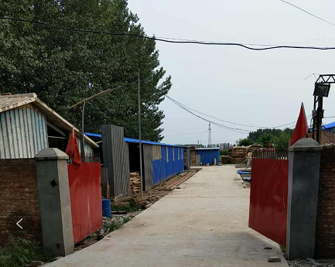
项目名称： 年产20万张细木工板项目
委托单位： 莘县鑫燚木业有限公司

河北恒一检测科技有限公司
2018年3月

目 录
表1 项目简介及验收监测依据 1
表2 项目概况 3
表3 主要污染源、污染物处理及排放情况 8
表4 工况监测 12
表5 验收监测内容 13
表6 环境管理调查结果 25
表7 结论与建议 31

附件：
1、莘县鑫燚木业有限公司年产20万张细木工板项目验收监测委 托函
2、建设项目工程竣工环境保护“三同时”验收登记表
3、莘县环境保护局《关于莘县鑫燚木业有限公司年产20万张细木工板项目环境影响报告表的批复》（2017.11.16）
4、莘县鑫燚木业有限公司环保机构成立文件文件
5、《莘县鑫燚木业有限公司环境保护管理制度》
6、《莘县鑫燚木业有限公司危险废弃物管理制度》
7、《莘县鑫燚木业有限公司危险废物处理合同书》
8、《莘县鑫燚木业有限公司危险废物污染环境防治责任制度》
9、莘县鑫燚木业有限公司生产运行记录表
10、关于对莘县鑫燚木业有限公司的处罚决定书和罚款单
11、东营争锋新能源技术有限公司资质证明
12、莘县鑫燚木业有限公司危废台账

表1项目简介及验收监测依据
建设项目名称 | 年产20万张细木工板项目
建设单位名称 | 莘县鑫燚木业有限公司
建设项目性质 | 新建√改扩建□技改□
环评时间 | 2017年09月 | 投入试生产时间 | -
环评报告表  审批部门 | 莘县环境保护局 | 环评报告表编制单位 | 聊城市环境科学工程设计院有限公司
总投资 | 200万元 | 环保投资 | 10万元 | 比例 | 5.0%
验收监测依据 | - 国务院令（2017）年第682号《国务院关于修改〈建设项目环境保护管理条例〉的决定》（2017.10）；  2.《建设项目竣工环境保护验收暂行办法》（国环规环评【2017】4号）；  3、鲁环函[2012]493 号《山东省环境保护厅关于加强建设项目竣工环境保护验收等有关环境监管问题的通知》（2012）；  4、聊城市环境科学工程设计院有限公司编制的《莘县鑫燚木业有限公司年产20万张细木工板项目环境影响报告表》(2017.09)；  5、莘县环境保护局[2017]175号《关于莘县鑫燚木业有限公司年产20万张细木工板项目环境影响报告表的批复》（2017.11.16）；  6、莘县鑫燚木业有限公司年产20万张细木工板项目验收监测委托函；  7、《莘县鑫燚木业有限公司年产20万张细木工板项目环境保护验收监测方案》；  8、实际建设情况。

验收监测标准  标号、级别 | 1、废气排放执行《大气污染物综合排放标准》（GB16297-1996）、《山东省区域性大气污染物综合排放标准》（DB37/2376-2013）中一般控制区、《DB37/ 2374－2013<山东省锅炉大气污染物排放标准>超低排放第2号修改单》的规定。  2、废水排放执行《山东省海河流域水污染物综合排放标准》（DB37/635-2007）表4中的二级标准及修改单的要求。  3、噪声执行《工业企业厂界环境噪声排放标准》（GB12348-2008）中的2类标准。  4、固体废物执行《一般工业固体废物贮存、处置的污染控制标准》(GB18599-2001)及其修改单要求。

表2 工程概况
1、前言
莘县鑫燚木业有限公司成立于2016年9月14日，公司位于山东省聊城市莘县朝城镇姚庙村北，法定代表人王保林，公司注册资本100万元，公司经营范围：高中档家俱板、细木工板及各种旋切板的生产、销售。本项目总投资200万元，占地面积7675.5平方米，配置现代化木材加工设备多台（套），主要进行细木工板的加工、生产和销售，为公司的发展奠定良好的基础。
2、项目进度
莘县鑫燚木业有限公司年产20万张细木工板项目位于山东省聊城市莘县朝城镇姚庙村。本项目属于未批先建，莘县环境保护局对其进行了行政处罚（莘环罚[2017]3-56号、莘环罚[2017]3-57号），2017年9月 莘县鑫燚木业有限公司委托聊城市环境科学工程设计院有限公司编制了《莘县鑫燚木业有限公司年产20万张细木工板项目环境影响报告表》，2017年11月16日莘县环境保护局以莘环报告表[2017]175号对其进行了审批。2018年3月份公司委托河北恒一检测科技有限公司进行该项目的环保验收监测工作，接受委托后河北恒一检测科技有限公司组织有关技术人员进行现场踏勘，依据监测技术规范制定了环保验收监测方案，并于2018年3月27日-28日对厂区有关污染源进行了监测，根据验收监测结果和现场检查情况编制了本项目验收监测报告。
3、项目建设内容
本项目占地7675.5平方米，绿化面积3000平方米，购置热压机、铺装热压机等加工设备。主要建设办公生活区，生产车间，仓库，宿舍，本项目组成见表表2-1。

表2-1 本项目组成一览表
序号 | 项目名称 | 建筑面积 | 备注
1 | 办公生活区 | 80 | --
2 | 生产车间 | 1200 | --
3 | 仓库 | 680 | --
4 | 宿舍 | 40 | --
- 主要生产设备
主要生产设备见表2-2
表2-2生产设备一览表
序号 | 设备名称 | 规格型号 | 单位 | 数量
1 | 热压机 | 9压8 | 台 | 1
2 | 铺装热压机 | 3压2 | 条 | 1
3 | 铺装机 | 2.7*1.36 | 台 | 2
4 | 涂胶机 | -- | 台 | 2
5 | 锯床 | MX-4016 | 台 | 2
6 | 燃气模温机（导热油炉） | YQW-90-230Q | 台 | 1
- 项目地理位置及总平面布置
项目位于山东省聊城市莘县朝城镇姚庙村北，大门朝南，大门的西侧为仓库，仓库的北侧为办公室，大门的东侧为宿舍，宿舍的北侧为生产车间，项目车间和仓库距离较近便于物料运输，项目地理位置见图2-1，项目整个厂区布置简洁流畅，布置较为合理，厂区平面位置见图2-2。
- 建设规模及产品规模
本项目占地7675.5平方米，绿化面积3000平方米，购置热压机、铺装热压机等加工设备，年产20万张细木工板。
- 产品方案和原辅材料消耗
7.1 本项目年产20万张细木工板，主要产品方案见表2-3
表2-3 项目产品方案
7.2、原辅材料消耗
序号 | 产品名称 | 规格型号 | 年生产能力（平方米/年）
1 | 细木工板 | 0.4m³/张 | 20万
本项目的原辅材料消耗见表2-4
表2-4主要原辅材料使用情况一览表
序号 | 原材料名称 | 单位 | 消耗量 | 备注
1 | E0胶 | t/a | 20 | 脲醛胶
2 | 面粉 | t/a | 40 | 用于调胶
3 | 板条 | m³/a | 8000 | 加工好的板条

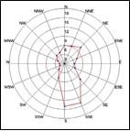
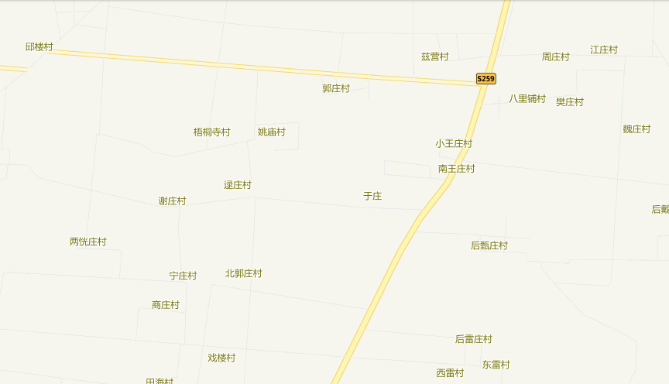
项目所在地

图2-1 地理位置图

P3

布袋除尘区

热压区

锯切区

热压区

UV光催化氧化净化区

P1
P2
图2-2厂区平面位置图

仓库

8、公用工程

1、供电：项目用电由朝城镇供电公司供给，本项目厂区不设置变压器，用电有保障。
2、给水、排水：
给水：项目供水取自厂区地下井水，项目生产过程中无需生产用水。
排水：本项目无生产废水产生；生活废水全部进入旱厕定期由环卫部门运走处理，不外排。
3、供气：项目生产中燃气模温机采用天然气，天然气来自朝城镇供气管网，气源为莘县莘阳天然气有限公司，项目用气有保障。
9、劳动定员及工作制度
本项目职工定员人数20人，其中管理技术人员2人，工人18人，项目实行8小时单班工作制，全年工作300天。
- 生产工艺
工艺流程简述如下：
外购木板条经自然晾干后，将胶涂抹在两端断面上，粘连拼接成板材，胶采用E0胶（脲醛胶与面粉勾兑），拼接后的板材经热压工艺成型，热压后自然冷却，冷却后进行切边，得到本项目的产品。

废气、噪声
废气、固废、噪声

木板条

晾晒
涂胶
热压
切边
包装

废气、噪声

图2-3 工艺流程图

表3主要污染源、污染物处理及排放情况
主要污染工序及治理措施
- 废水
本项目无生产废水产生，废水主要为员工办公生活废水，生活废水全部进入旱厕，定期由环卫部门运走处理，不外排。

2、废气

本项目大气污染物主要为燃烧废气中的SO₂、NO_{x}和颗粒物；生产过程中的粉尘和甲醛。
- 无组织废气
无组织粉尘：主要为锯切工序未能被集气设施收集的粉尘。
无组织甲醛：主要为调胶、涂胶等
工序释放的甲醛。
- 有组织废气
燃烧废气：项目模温机天燃气用管道天然气，燃烧天然气产生的SO₂、NO_{x}和颗粒物达标后 ，经15m高排气筒P1排放。
甲醛：主要为热压工序甲醛，项目热压工序设置UV光催化氧化器净化甲醛废气，处理后的甲醛废气经15m高排气筒P2排放。
粉尘：主要为锯切工序被集气设施收集的粉尘，项目生产过程的锯切工序产生粉尘架设集气设施，收集后的粉尘经袋式除尘器处理，经15m高排气筒P3排放。

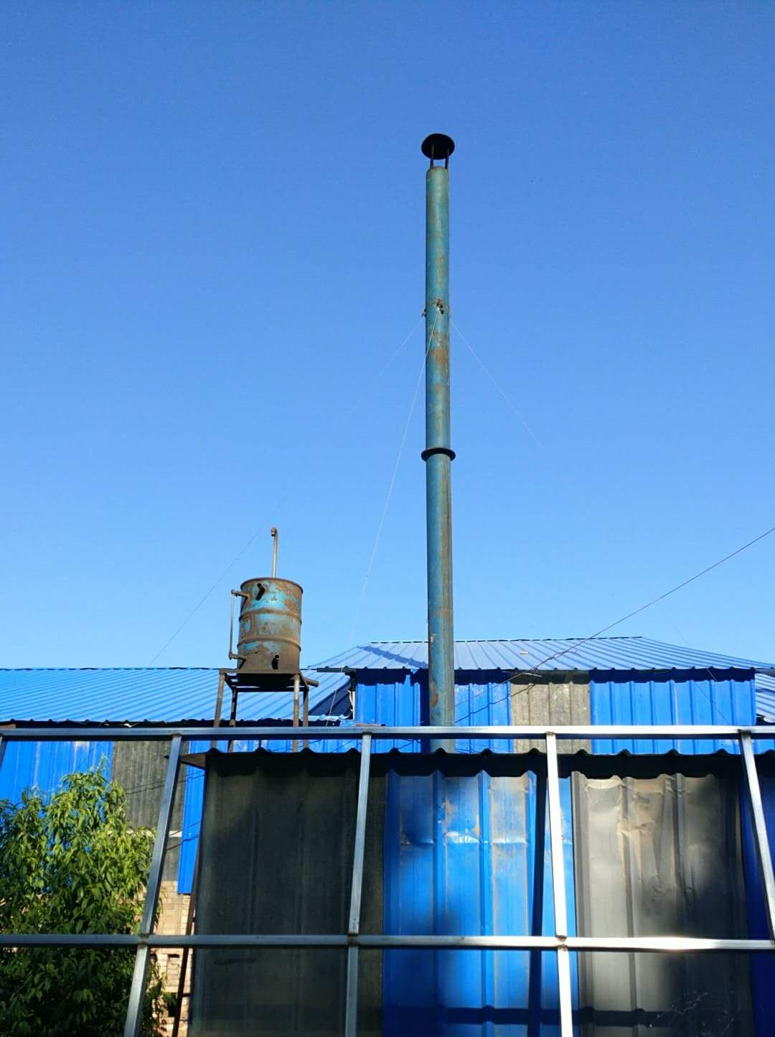
P2排气筒
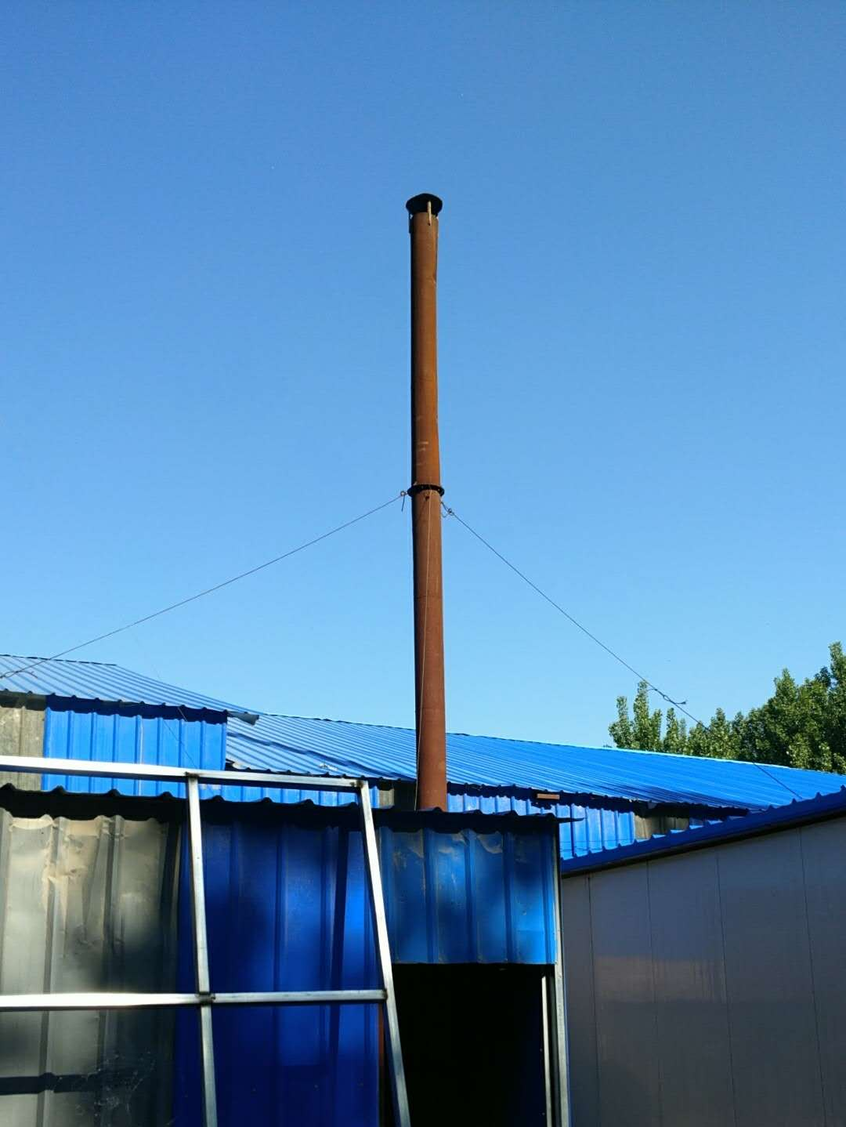
P1排气筒

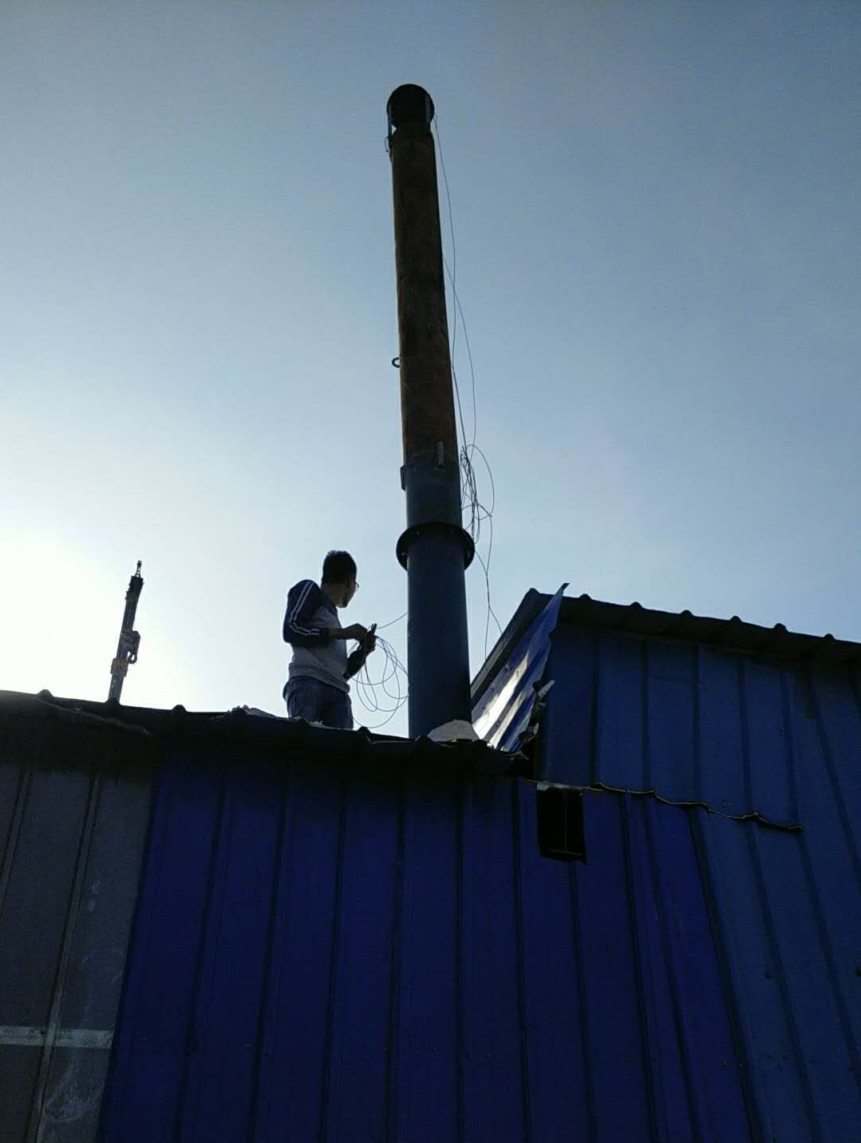

P3 排气筒

3、噪声
项目主要噪声源为边锯、热压机等，通过将各设备设置在车间内部，加强车间墙壁隔声，对产噪设备设置基础减震，加装隔声罩或消声器；加强车间周围绿化，选择吸声降噪效果较好的植被种植。在采取上述降噪措施后，再经距离衰减达到较好的降噪效果。
噪声产生情况详见表3-1。
表3-1主要生产设备噪声一览表
序号 | 噪声源 | 噪声值dB（A） | 治理措施
1 | 边锯 | 85~90 | 基础减振、隔声、吸声
2 | 热压机 | 80~85 | 基础减振、隔声、吸声
4、固体废物
本项目产生的固体废弃物主要是生产过程中锯切产生的边角料、生产工序除尘器收集的粉尘、脲醛胶废包装桶、更换下的废导热油、废UV灯管以及职工办公生活垃圾。除尘器收集的粉尘、锯切边角料一起外卖于密度板生产厂家；脲醛胶废包装桶由厂家回收；项目更换下的废导热油由厂家回收处理；本项目生活垃圾由环卫部门处置。
项目产生的固体废物均为一般固废，按照《一般工业固体废物贮存、处置场污染控制标准》（GB18599-2001）及其修改单的要求建设储存设施统一收集，做好储存设施的防渗处理，及时联系相关部门清运。
本项目产生的危废为废灯管，废弃灯管来源于有机废气治理设施，其主要成分为含汞废物，有害成分为汞，其理化性质为含汞废弃灯管，属HW29类危险废物，危废代码900-023-29，项目产生的废弃灯管在产生地点采用特定容器盛装后，封盖，送至厂区内危废暂存间。委托有资质的单位进行处置。
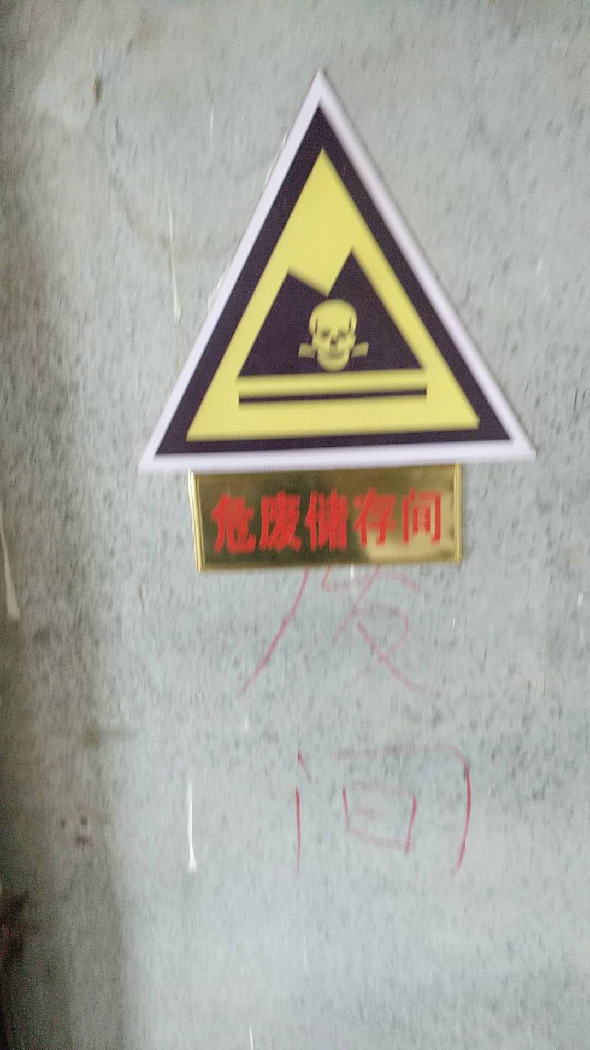
危废间

表4工况监测

况监测情况：
工况分析：验收监测期间，项目生产工况稳定生产负荷为97%,符合国家相关验收标准：验收监测应在工况稳定、生产负荷达设计生产能力负荷的75%以上的要求。因此，本次监测为有效工况，监测结果能作为该项目竣工环境保护验收依据。
监测时间 | 设计能力(张/天） | 实际能力(张/天） | 生产负荷（%）
2018.3.27 | 555 | 539 | 97
2018.3.28 | 555 | 538 | 97

表5验收监测内容

一、废气监测因子及监测结果评价
1、废气验收监测执行标准
本项目无组织废气主要监测项目是颗粒物、甲醛，排放浓度执行《大气污染物综合排放标准》（GB16297-1996）表2中无组织排放浓度限值（颗粒物：1.0mg/m³、甲醛：0.20mg/m³）。无组织废气验收监测内容、监测频次见表5-1，具体标准限值见表5-2。有组织废气主要监测项目是颗粒物，SO₂、NO_{X}、甲醛，甲醛废气排放浓度执行《大气污染物综合排放标准》（GB16297-1996）甲醛排放浓度限制要求，燃烧废气SO₂,NO_{X},颗粒物排放浓度执行《山东省区域性大气污染物综合排放标准》（DB37/2376-2013 )中重点控制区相应标准要求及《山东省锅炉大气污染物排放 》(DB37/2374-2013 ) 超低排放第2号修改单的规定要求，粉尘排放浓度执行《山东省区域性大气污染物综合排放标准》（DB37/2376-2013）中重点控制区相应标准要求。有组织废气验收监测内容监测频次见表5-3，具体标准限值见表5-4。
表5-1 无组织废气验收监测内容
类别 | 监测布点 | 监测项目 | 监测频次
无组织  废气 | 该项目厂界上风向设置1参照点，下风向设置3个监控点 | 颗粒物 | 4次/天，连续监测2天
无组织  废气 | 该项目厂界上风向设置1参照点，下风向设置3个监控点 | 甲醛 | 4次/天，连续监测2天

表5-2 无组织废气执行标准限值
污染物 | 最高允许排放浓度（mg/m³） | 执行标准
颗粒物 | 1.0 | 《大气污染物综合排放标准》（GB16297-1996）
甲醛 | 0.20 | 《大气污染物综合排放标准》（GB16297-1996）

表5-3 有组织废气验收监测内容
类别 | 监测布点 | 监测项目 | 监测频次
废气 | 燃气模温机排气筒 | 烟尘 | 3次/天，连续监测2天
废气 | 燃气模温机排气筒 | 二氧化硫 | 3次/天，连续监测2天
废气 | 燃气模温机排气筒 | 氮氧化物 | 3次/天，连续监测2天
废气 | 净化器进口 | 甲醛 | 3次/天，连续监测2天
废气 | 排气筒出口 | 甲醛 | 3次/天，连续监测2天
废气 | 布袋除尘器排气筒 | 粉尘 | 3次/天，连续监测2天

表5-4 有组织废气执行标准限值
污染物 | 最高允许排放浓度（mg/m³） | 执行标准
烟尘 | 10 | 《山东省区域性大气污染物综合排放标准》（DB37/2376-2013 )  《山东省锅炉大气污染物排放 》(DB37/2374-2013 )
二氧化硫 | 50
氮氧化物 | 200
甲醛 | 25 | 《大气污染物综合排放标准》（GB16297-1996）
粉尘 | 10 | 《山东省区域性大气污染物综合排放标准》（DB37/2376-2013）
- 废气监测方法、质量保证和质量控制
废气监测分析方法
监测分析方法参见表5-5。

表5-5 废气监测分析方法
质量控制措施： 废气监测质量保证按照国家环保局发布的《环境监测技术规范》和《环境空气监测质量保证手册》的要求与规定进行全过程质量控制。
项目名称 | 标准代号 | 标准方法 | 主要仪器设备 | 检出限mg/m³
颗粒物 | DB13/T 2375-2016 | 固定污染源废气 低浓度颗粒物的测定 重量法 | 自动烟尘测试仪  十万分之一天平 | 0.5mg/m³
无组织  颗粒物 | GB/T15432-1995 | 环境空气 总悬浮颗粒物的测定 重量法 | 空气/TSP智能综合采样器  万分之一天平ATY224 | 0.001mg/m³
甲醛 | GB/T15516-1995 | 空气质量 甲醛的测定 乙酰丙酮分光光度法 | 智能烟气采样器  分光光度计 | ---
无组织甲醛 | GB/T15516-1995 | 空气质量 甲醛的测定 乙酰丙酮分光光度法 | 空气/TSP智能综合采样器  分光光度计 | ---
二氧化硫 | HJ629-2011 | 固定污染源废气 二氧化硫的测定 非分散红外吸收法 | 便携式红外线烟气气体分析仪Model3080 | 3mg/m³
氮氧化物 | HJ692-2014 | 固定污染源废气 氮氧化物的测定 非分散红外吸收法 | 便携式红外线烟气气体分析仪 | 3mg/m³
验收监测中及时了解工况情况，确保监测过程中工况负荷满足有关要求；合理布设监测点位，确保各监测点位布设的科学性和可比性；监测分析方法采用国家有关部门颁布的标准（或推荐）分析方法，监测人员经过考核并持有合格证书；监测数据严格实行复核审核制度。
尽量避免被测排放物中共存污染物因子对仪器分析的交叉干扰；被测排放物的浓度在仪器测试量程的有效范围即仪器量程的30%～70%之间。
表5-6 质控依据及质控措施方法一览表
项目类别 | 质控标准名称 | 质控标准号
废气 | 固定污染源监测质量保证与质量控制技术规范 | HJ/T 373-2007
废气 | 大气污染物无组织排放监测技术导则 | HJ/T 55-2000
采样质控措施：检测、计量设备强检合格；人员持证上岗；
仪器名称 | 仪器标号 | 计量检定日期 | 检定有效期
十万分之一天平 | KY005 | 2018.02.31 | 2019.02.31
万分之一天平 | KY007 | 2018.02.31 | 201.02.31
分光光度计 | KY056 | 2018.03.01 | 2019.03.01
自动烟尘烟气测试仪仪3仪仪 | KY066 | 2018.03.01 | 2019.03.01
便携式红外线烟气气体分析仪 | KY006 | 2018.02.31 | 2019.02.31
采样前确认采样滤膜无针孔和破损，滤膜的毛孔向上。采样仪器在监测前按监测因子分别用标准气体和流量计对其进行标定，在监测时确保采样流量。水样采取相应的质控措施保证数据的准确性。多功能声级计测量前校准值93.8dB，测量后校准值93.8dB，噪声检测期间无雨雪、风速小于5m/s。采样仪器在进入现场前对采样器流量计、流速计等进行校核。烟气监测（分析）仪器在监测前按监测因子分别用标准气体和流量计对其进行校核（标定），在监测时确保其采样流量

表5-7 大气采样器中流量孔口流量校准记录表
校准日期 | 仪器编号 | 表观流量（L/min） | 流量（L/min） | 是否合格
2018.3.27 | KY033 | 100 | 97.22 | 合格
2018.3.27 | KY034 | 100 | 97.78 | 合格
2018.3.27 | KY035 | 100 | 97.73 | 合格
2018.3.27 | KY036 | 100 | 97.82 | 合格
2018.3.28 | KY033 | 100 | 98.11 | 合格
2018.3.28 | KY034 | 100 | 97.88 | 合格
2018.3.28 | KY035 | 100 | 97.61 | 合格
2018.3.28 | KY036 | 100 | 97.10 | 合格

3、无组织废气检测结果
表5-8 无组织检测期间气相参数
气象条件  日 期 时 间 |  | 气温  (℃) | 气压  (kPa) | 风速  (m/s) | 风向
2018.3.27 | 09:10-10:10 | 12 | 101.8 | 1.6 | 南
2018.3.27 | 10:30-11:30 | 17 | 101.3 | 1.5 | 南
2018.3.27 | 13:10-14:10 | 22 | 100.9 | 1.5 | 南
2018.3.27 | 14:30-15:30 | 23 | 100.8 | 1.4 | 南
2018.3.28 | 09:08-10:08 | 15 | 101.6 | 1.2 | 南
2018.3.28 | 10:15-11:15 | 20 | 101.0 | 1.4 | 南
2018.3.28 | 13:10-14:10 | 24 | 100.8 | 1.6 | 南
2018.3.28 | 14:30-15:30 | 23 | 100.9 | 1.5 | 南
厂界无组织采样点位示意图：
N
风向
风向

检测点位图
厂界无组织采样点位示意图
莘县鑫燚木业有限公司
莘县鑫燚木业有限公司
○1＃

○4＃

2018.3.28

○2＃

2018.3.27

○3＃

○3＃

○2＃

○1＃

○4＃

表5-9 无组织废气颗粒物检测结果一览表
监测时间点位 | 颗粒物浓度（mg/m³）
监测时间点位 | 厂界上风向1# | 厂界下风向2# | 厂界下风向3# | 厂界下风向4#
2018.3.27 | 0.104 | 0.433 | 0.468 | 0.485
2018.3.27 | 0.106 | 0.514 | 0.531 | 0.496
2018.3.27 | 0.127 | 0.470 | 0.506 | 0.543
2018.3.27 | 0.163 | 0.454 | 0.490 | 0.527
2018.3.28 | 0.123 | 0.509 | 0.472 | 0.489
2018.3.28 | 0.144 | 0.485 | 0.520 | 0.454
2018.3.28 | 0.164 | 0.474 | 0.492 | 0.490
2018.3.28 | 0.109 | 0.454 | 0.529 | 0.508

表5-10 无组织废气甲醛检测结果一览表
监测日期  点位 | 甲醛浓度（mg/m³）
监测日期  点位 | 厂界上风向1# | 厂界下风向2# | 厂界下风向3# | 厂界下风向4#
2018.3.27 | 0.035 | 0.104 | 0.114 | 0.138
2018.3.27 | 0.032 | 0.120 | 0.130 | 0.143
2018.3.27 | 0.028 | 0.136 | 0.122 | 0.099
2018.3.27 | 0.027 | 0.143 | 0.124 | 0.140
2018.3.28 | 0.030 | 0.115 | 0.128 | 0.107
2018.3.28 | 0.034 | 0.141 | 0.123 | 0.109
2018.3.28 | 0.027 | 0.120 | 0.133 | 0.105
2018.3.28 | 0.028 | 0.119 | 0.131 | 0.150
监测结果表明：验收监测期间，无组织废气颗粒物小时浓度最高为0.543mg/m³，甲醛小时浓度最高为0.150mg/m³，满足《大气污染物综合排放标准》（GB16297-1996）表2中的无组织（不大于 1.0mg/m³，0.2mg/m³）排放标准要求。
4、有组织废气检测结果：
表5-11有组织废气检测结果一览表

采样 点位 | 监测时间 |  | 监测项目 | 监测结果（mg/m³） | 标干流量  （m³/h） | 排放速率  （Kg/h） | 排气筒
 |  |  |  |  |  |  | 高 度（m）
布袋除尘器排气筒 | 2018.3.27 | 第一次 | 颗粒物 | 9.90 | 2392 | 0.0237 | 15
布袋除尘器排气筒 | 2018.3.27 | 第二次 | 颗粒物 | 8.41 | 2109 | 0.0177 | 15
布袋除尘器排气筒 | 2018.3.27 | 第三次 | 颗粒物 | 7.48 | 2107 | 0.0158 | 15

采样  点位 | 监测时间 |  | 监测项目 | 监测结果（mg/m³） | 标干流量  （m³/h） | 排放速率  （Kg/h） | 排气筒
 |  |  |  |  |  |  | 高 度（m）
布袋除尘器排气筒 | 2018.3.28 | 第一次 | 颗粒物 | 8.43 | 2105 | 0.0177 | 15
布袋除尘器排气筒 | 2018.3.28 | 第二次 | 颗粒物 | 8.43 | 2110 | 0.0178 | 15
布袋除尘器排气筒 | 2018.3.28 | 第三次 | 颗粒物 | 7.51 | 2099 | 0.0158 | 15

采样  点位 | 监测时间 |  | 监测项目 | 监测结果（mg/m³） | 标干流量  （m³/h） | 排气筒
 |  |  |  |  |  | 高 度（m）
净化器进口 | 2018.3.27 | 第一次  第二次 | 甲醛 | 19.1 | 2709 | 15
净化器进口 | 2018.3.27 | 第二次 | 甲醛 | 19.5 | 2638 | 15
净化器进口 | 2018.3.27 | 第三次 | 甲醛 | 20.7 | 2650 | 15
排气筒出口 | 2018.3.27 | 第一次 | 甲醛 | 4.66 | 4862 | 15
排气筒出口 | 2018.3.27 | 第二次 | 甲醛 | 4.77 | 4756 | 15
排气筒出口 | 2018.3.27 | 第三次 | 甲醛 | 4.39 | 4611 | 15

采样点位 | 监测时间 |  | 监测项目 | 监测结果（mg/m³） | 标干流量  （m³/h） | 排气筒
 |  |  |  |  |  | 高 度（m）
净化器进口 | 2018.3.28 | 第一次 | 甲醛 | 20.8 | 2674 | 15
净化器进口 | 2018.3.28 | 第二次 | 甲醛 | 20.9 | 2516 | 15
净化器进口 | 2018.3.28 | 第三次 | 甲醛 | 21.1 | 2602 | 15
排气筒出口 | 2018.3.28 | 第一次 | 甲醛 | 4.18 | 4780 | 15
排气筒出口 | 2018.3.28 | 第二次 | 甲醛 | 4.31 | 4732 | 15
排气筒出口 | 2018.3.28 | 第三次 | 甲醛 | 4.54 | 4696 | 15

采样  点位 | 监测  时间 | 频次 | 监测  项目 | 监测结果（mg/m³） | 标干流量（m3/h） | 排气筒 | 工况
 |  |  |  |  |  | 高度（m） | 工况
燃气模温机排气筒 | 2018.3.27 | 第一次 | 颗粒物 | 7.14 | 215 | 15 | 13.1
燃气模温机排气筒 | 2018.3.27 | 第一次 | SO2 | 4 | 215 | 15 | 13.1
燃气模温机排气筒 | 2018.3.27 | 第一次 | NOX | 46 | 215 | 15 | 13.1
燃气模温机排气筒 | 2018.3.27 | 第二次 | 颗粒物 | 7.19 | 231 | 15 | 13.1
燃气模温机排气筒 | 2018.3.27 | 第二次 | SO2 | 4 | 231 | 15 | 13.1
燃气模温机排气筒 | 2018.3.27 | 第二次 | NOX | 51 | 231 | 15 | 13.1
燃气模温机排气筒 | 2018.3.27 | 第三次 | 颗粒物 | 7.17 | 278 | 15 | 13.0
燃气模温机排气筒 | 2018.3.27 | 第三次 | SO2 | 4 | 278 | 15 | 13.0
燃气模温机排气筒 | 2018.3.27 | 第三次 | NOX | 52 | 278 | 15 | 13.0
燃气模温机排气筒 | 2018.3.28 | 第一次 | 颗粒物 | 7.30 | 272 | 15 | 12.7
燃气模温机排气筒 | 2018.3.28 | 第一次 | SO2 | 3 | 272 | 15 | 12.7
燃气模温机排气筒 | 2018.3.28 | 第一次 | NOX | 47 | 272 | 15 | 12.7
燃气模温机排气筒 | 2018.3.28 | 第二次 | 颗粒物 | 7.17 | 261 | 15 | 12.6
燃气模温机排气筒 | 2018.3.28 | 第二次 | SO2 | 3 | 261 | 15 | 12.6
燃气模温机排气筒 | 2018.3.28 | 第二次 | NOX | 49 | 261 | 15 | 12.6
燃气模温机排气筒 | 2018.3.28 | 第三次 | 颗粒物 | 7.19 | 279 | 15 | 12.5
燃气模温机排气筒 | 2018.3.28 | 第三次 | SO2 | 3 | 279 | 15 | 12.5
燃气模温机排气筒 | 2018.3.28 | 第三次 | NOX | 54 | 279 | 15 | 12.5

监测结果表明：验收监测期间，有组织废气颗粒物小时最高排放浓度为9.90mg/m³满足《山东省区域性大气污染物综合排放标准》（DB37/2376-2013）中重点控制区相应标准要求。有组织废气甲醛小时排放浓度最高为4.77mg/m³，满足《大气污染物综合排放标准》（GB16297-1996）甲醛排放浓度限制要求，燃烧废气SO₂,NO_{X},颗粒物小时排放浓度最高分别为4mg/m³，54mg/m³,7.30mg/m³,满足《山东省区域性大气污染物综合排放标准》（DB37/2376-2013 )中重点控制区相应标准要求及《山东省锅炉大气污染物排放 》(DB37/2374-2013 ) 超低排放第2号修改单的规定要求。

二、噪声监测因子及监测结果评价
1、噪声监测点位及频次
监测点位：根据厂区噪声源的分布，在厂址各厂界中心处1米处，共设置4个监测点，噪声布点图如下

空地

▲4#

莘县鑫燚木业有限公司
▲3#

工厂
工厂

▲1#

▲2#

路

▲为噪声检测采样点位
噪声监测内容如表5-12所示：
表5-12 噪声监测内容
编号 | 监测点位 | 监测布设位置 | 频次
1# | 东厂界 | 均在厂界外1米 | 监测2天，昼间监测1次
2# | 南厂界 | 均在厂界外1米 | 监测2天，昼间监测1次
3# | 西厂界 | 均在厂界外1米 | 监测2天，昼间监测1次
4# | 北厂界 | 均在厂界外1米 | 监测2天，昼间监测1次
- 监测分析方法
噪声监测分析方法见表5-13
表5-13噪声监测分析方法一览表
项目名称 | 标准代号 | 标准方法 | 检出限
噪声 | GB12348-2008 | 《工业企业厂界环境噪声排放标准》 | ——
3、标准限值
厂界噪声执行《工业企业厂界环境噪声排放标准》（GB12348-2008）中2类标准要求，噪声执行标准限值见表5-14。

表5-14厂界噪声评价标准限值
项目 | 执行标准限值
厂界噪声dB（A） | 60（昼间）
厂界噪声dB（A） | 50（夜间）
- 噪声监测质量控制措施
厂界噪声监测按《工业企业厂界环境噪声排放标准》（GB12348-2008）进行。质量保证和质控按照国家环保局《环境监测技术规范》（噪声部分）进行。噪声仪器校准结果见表5-15，噪声监测所用仪器见表5-16。
表5-15噪声仪器校准结果
校准日期 | 仪器编号 | 校准器具编号 | 测量前仪器校准（dB） | 测量后仪器校准（dB）
2018.3.27 | HY-041 | HY-049 | 93.81 | 93.80
2018.3.28 | HY-041 | HY-049 | 93.83 | 93.80

表5-16噪声监测所用仪器列表
仪器名称 | 仪器编号 | 检定日期 | 有效期
AWA6228+型声级计 | HY-041 | 2018.1.11 | 1年
5、噪声监测结果及评价
噪声监测结果见表5-17。
表5-17厂界噪声监测结果一览表
监测  日期 | 监测  时间 | 检测  项目 | 1#项目东厂界外1米处 | 2#项目南厂界外1米处 | 3#项目西厂界外1米处 | 4#项目北厂界外1米处
2018.3.27 | 昼间 | Leq(A) | 54.8 | 55.0 | 54.9 | 55.1
2018.3.28 | 昼间 | Leq(A) | 53.5 | 53.7 | 53.3 | 53.5

监测结果表明：验收监测期间，1#、2#、3#、4#监测点位昼间噪声在53.3dB(A)-55.1B(A)之间,（夜间厂区不进行生产）均符合《工业企业厂界环境噪声排放标准》（GB12348－2008）中的2类标准限值。

表6环境管理调查结果
- 环保审批手续
根据《中华人民共和国环境保护法》和《建设项目环境保护管理办法》的要求，2017年9月莘县鑫燚木业有限公司委托聊城市环境科学工程设计院有限公司编制完成了《莘县鑫燚木业有限公司年产20万张细木工板项目环境影响报告表》，2017年11月16日莘县环境保护局以莘环报告表[2017]175号对其进行了审批。有关档案齐全，环保投资及环保设施基本按环评及环评批复要求实施。
2、环境管理制度建立情况
为了认真贯彻《中华人民共和国环境保护法》莘县鑫燚木业有限公司制定了《莘县鑫燚木业有限公司环保管理制度》,并设立了相关机构。日常工作由工程部门管理，其主要职责是：行使公司环保工作的计划、组织、指挥、协调、检查和考核管理职能，日常一切工作须对公司负责，并由职工代表大会予以监督。
3、环境管理机构的设置情况
该公司成立环境保护领导小组。
组长：王宝林，副组长：王文斌，成员：常巧霞，王文斌。
4、环保设施建成情况
表6-1环保处理设施一览表
序号 | 项目 | 环保设施 | 处理对象 | 费用（万元）
1 | 废气 | 排气筒、车间排风系统 | 无组织废气 | 1
1 | 废气 | 袋式除尘器 | 砂光锯切粉尘废气 | 2
1 | 废气 | UV光氧催化净化器 | 热压甲醛废气 | 2
2 | 固废 | 一般固废暂存间 | 一般固废 | 1
2 | 固废 | 危险废物暂存间 | 危险废物 | 1
3 | 噪声 | 设备减震、隔声、车间吸声措施等 | 冷压机、热压机等 | 1
4 | 其他 | 地面硬化 | 废水 | 1
4 | 其他 | 绿化费用 | 粉尘、噪声 | 1
合计 |  |  |  | 10
6、厂区环境绿化情况
企业在厂区内及厂区外四周种植高大树木，起到美化环境，隔声降噪的作用。
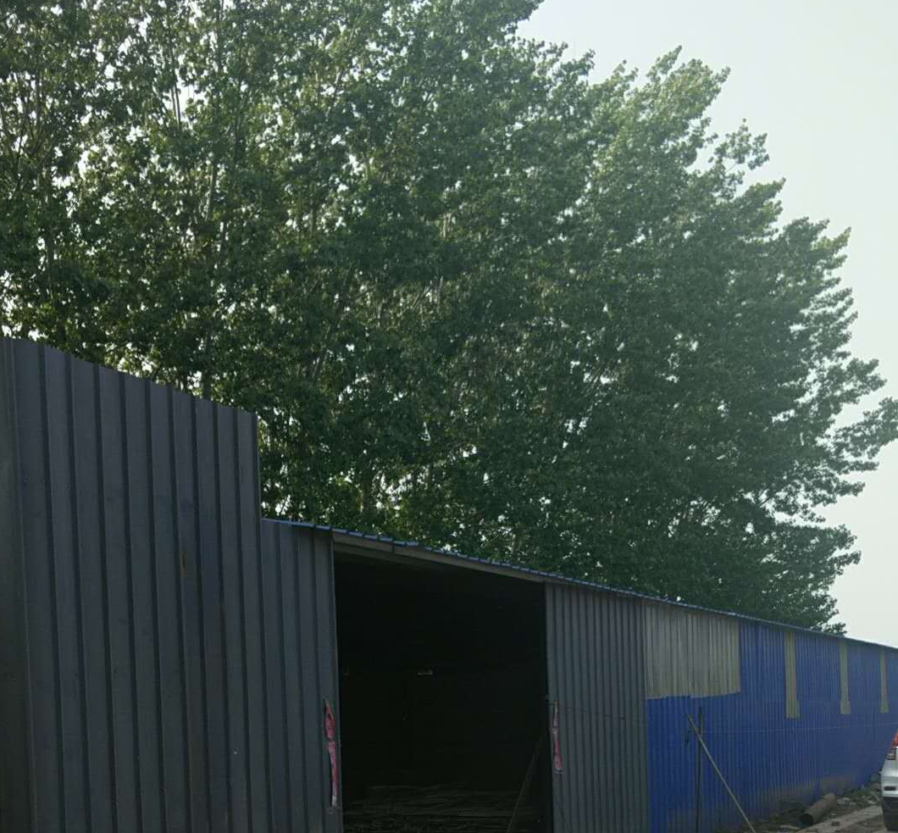
厂区绿化1

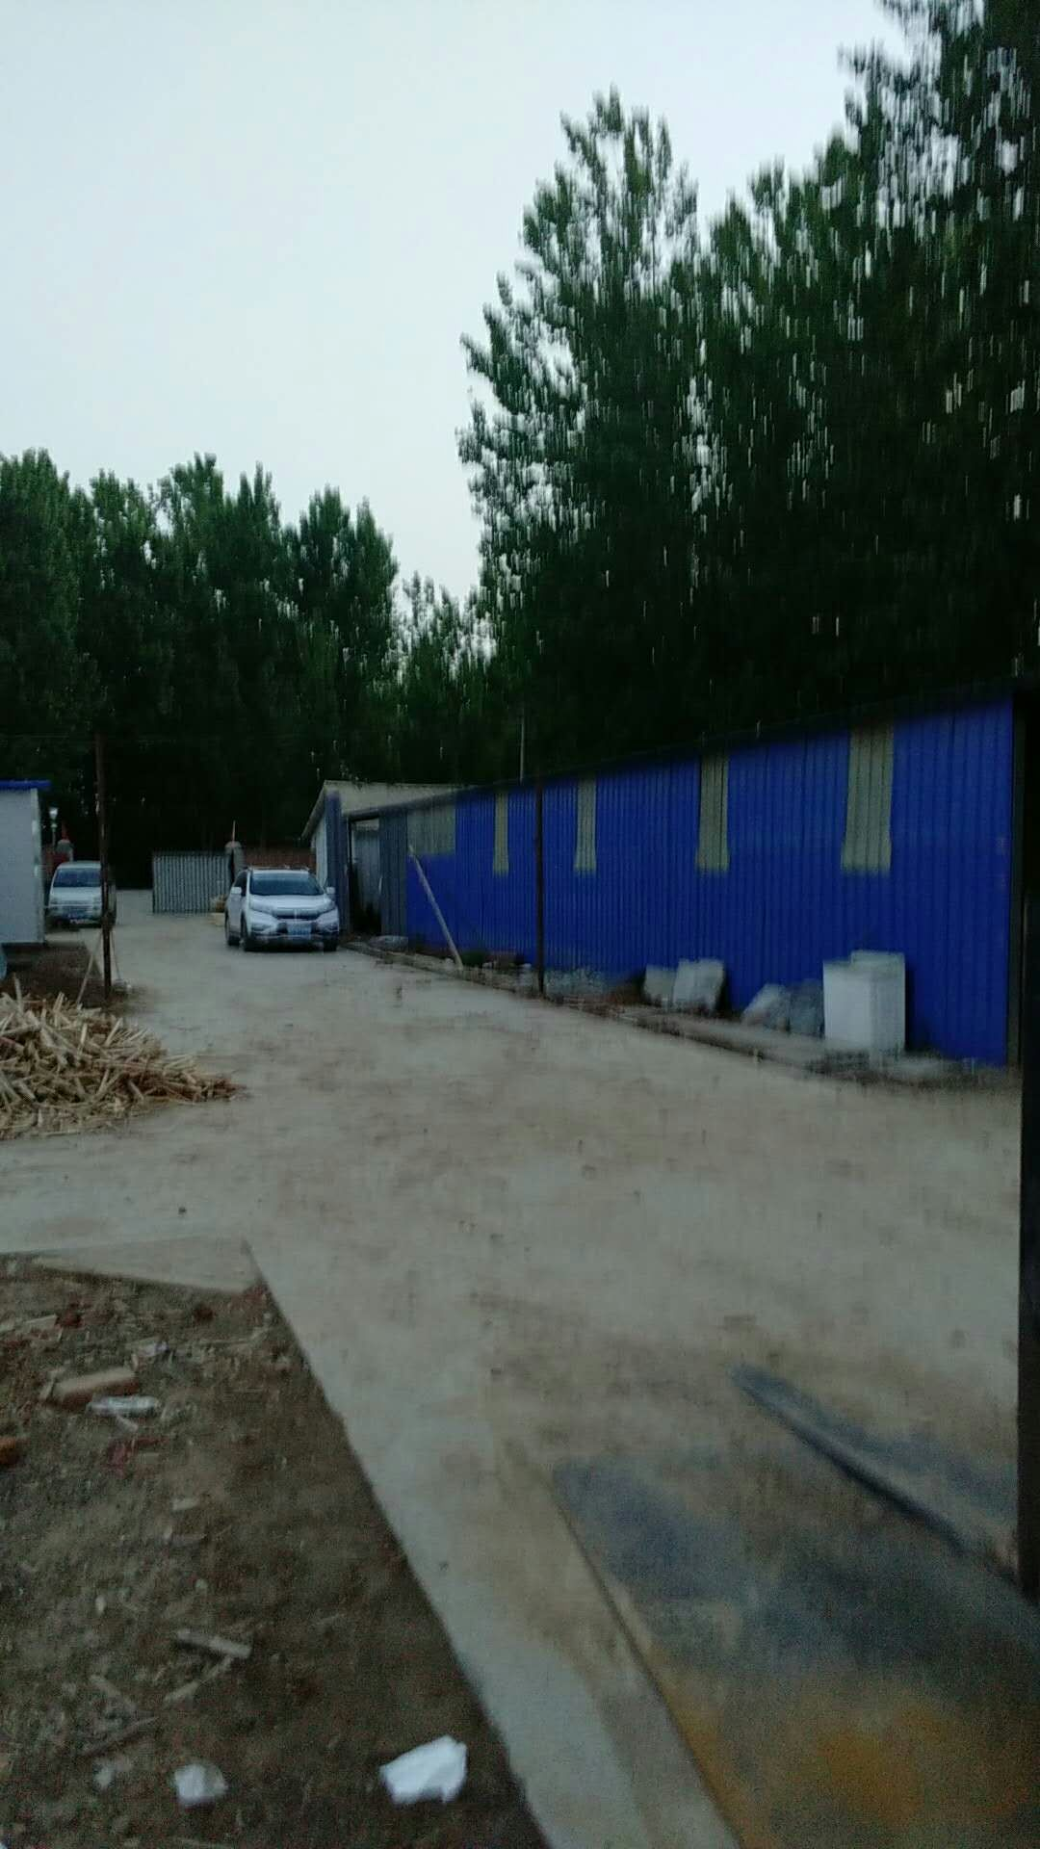

厂区绿化2

7、环评批复落实情况
表6-2环评批复落实情况
序号 | 批复要求 | 实际建设情况 | 与环评符合情况
1 | 项目废水主要为员工生活污水，须经早厕收集后，定期清理用于沤肥或委托环卫部门清运、处理,不得外排。同时，要对厂区内车间仓库、污水产生区、收集区、早厕等均须做好防渗漏措施。 | 本项目产生的废水主要为生活污水，须经早厕收集后，定期委托环卫部门清运、处理,不得外排。同时，对厂区内车间仓库、污水产生区、收集区、早厕等均做好防渗漏措施。 | 已落实
2 | 項目废气主要为模温机(导热油炉)燃烧废气，热压工序产生的甲醛废气以及板材锯切工序产生的粉尘，对于模温机燃烧废气，建设单位须采用管道天燃气为燃料，确保外排废气浓度满足《山东省区域性大气污染物综合排放标准》（DB37/2376-2013 )中重点控制区相应标准要求及《山东省锅炉大气污染物排放 》(DB37/2376-2013 ) 超低排放第2号修改单的规定要求后，经15米髙排气简排放;对于热压工序产生的甲醛废气，建设单位须在热压工序设置集气罩 ，经集气罩收集(收集率大于90 %)通过UV光催化氧化器净化处理(去 除率大于90%)后经15米高排气筒排放，外排废气浓度要满足《大气污染物综合排放标准》( GB16297-1996 )中甲醛排放浓度限值要求;对于板材锯切工序产生的粉尘，建设单位须设置集气罩收集通过布袋除尘器处理后，经15米排气筒排放外排废气(粉尘)浓度要满足《山东省区域性大气污染物综合排放标准 》( DB37/2376-2013 )中重点控制区相应标准要求 ; 对于未收集的其他无组织甲醛废气及粉尘,建设单位要采取有效措施 ,确保厂界无组织甲醛、粉尘浓度分别满足《大气污染物综合排放标准 》( GBI 6291-1996 ) 表2中厂界无组织排放监控浓度限值要求 。 | 模温机燃烧废气，采用管道天燃气为燃料，经15米髙排气简达标排放；热压工序产生的甲醛废气，在热压工序设置集气罩 ，经集气罩收集(收集率大于90 %)通过UV光催化氧化器净化处理(去 除率大于90%)后经15米高排气筒达标排放；板材锯切工序产生的粉尘，设置集气罩收集通过布袋除尘器处理后，经15米排气筒达标排放；对于未收集的其他无组织甲醛废气及粉尘,采取有效措施 达标后无组织排放。无组织废气颗粒物小时浓度最高为0.543mg/m³，甲醛小时浓度最高为0.150mg/m³，满足《大气污染物综合排放标准》（GB16297-1996）表2中的无组织（不大于 1.0mg/m³，0.2mg/m³）排放标准要求。有组织废气颗粒物小时最高排放浓度为9.90mg/m³满足《山东省区域性大气污染物综合排放标准》（DB37/2376-2013）中重点控制区相应标准要求。有组织废气甲醛小时排放浓度最高为4.77mg/m³，满足《大气污染物综合排放标准》（GB16297-1996）甲醛排放浓度限制要求，燃烧废气SO₂,NO_{X},颗粒物小时排放浓度最高分别为4mg/m³，54mg/m³,7.30mg/m³,满足《山东省区域性大气污染物综合排放标准（DB37/2376-2013 )中重点控制区相应标准要求及《山东省锅炉大气污染物排放 》(DB37/2374-2013 ) 超低排放第2号修改单的规定要求。 | 已落实
3 | 项目噪声主要为边锯、热压机等设备运转过程中产生的噪声,建设单位须采取车间隔声、基础减振,加装隔声罩或消声器、距离衰减等措施后,确保噪声排放符合《工业企业厂界环境噪声排放标准》(GBI 2348-2008)中的2类标准要求。 | 本项目采用基础减振、隔声、吸声等降噪措施降低噪音，验收监测期间，1#、2#、3#、4#监测点位昼间噪声在53.3dB(A)-55.1B(A)之间,（夜间厂区不进行生产）均符合《工业企业厂界环境噪声排放标准》（GB12348－2008）中的2类标准限值。 | 已落实
4 | 项目固废主要包括切割产生的边角料,除尘器收集的粉尘,脲醛胶废包装桶、废导热油(合成类)、废UV灯管以及员工生活垃圾,对于边角料,除尘器收集的粉尘,建设单位经收集后外售综合利用; 对于废导热油脲醛胶废包裝桶,建设单位须经收集后由厂家回收;员工生活垃圾须经收集后委托环卫门统一清运处理一般固体废物贮存确保符合 《一般工业固体废物贮存污染控制标准》(GB18599-2001 )及其修改单的要求;废胶渣 ,废UV灯管属FA1W29类危险废物须严格按照《危险废物贮存污染控制标准》(GB18597-2001)  的标准及修改单要求贮存、运输、处置,并委托有资质的单位进行处理,转运须执行五联单制度。 | 除尘器收集的粉尘、锯切边角料一起外卖于密度板生产厂家；脲醛胶废包装桶由厂家回收；项目更换下的废导热油由厂家回收处理；生活垃圾由环卫部门处置。废弃灯管在产生地点采用特定容器盛装后，封盖，送至厂区内危废暂存间，委托有资质的单位进行处置。 | 已落实

表7结论与建议
一、结论：
1、工况验收情况
验收监测期间，项目生产工况稳定生产负荷为93%,符合国家相关验收标准：验收监测应在工况稳定、生产负荷达设计生产能力负荷的75%以上的要求。
2、废气监测结论
验收监测期间，无组织废气颗粒物小时浓度最高为0.543mg/m³，甲醛小时浓度最高为0.150mg/m³，满足《大气污染物综合排放标准》（GB16297-1996）表2中的无组织（不大于 1.0mg/m³，0.2mg/m³）排放标准要求。有组织废气颗粒物小时最高排放浓度为9.90mg/m³满足《山东省区域性大气污染物综合排放标准》（DB37/2376-2013）中重点控制区相应标准要求。有组织废气甲醛小时排放浓度最高为4.77mg/m³，满足《大气污染物综合排放标准》（GB16297-1996）甲醛排放浓度限制要求，燃烧废气SO₂,NO_{X},颗粒物小时排放浓度最高分别为4mg/m³，54mg/m³,7.30mg/m³,均满足《山东省区域性大气污染物综合排放标准》（DB37/2376-2013 )中重点控制区相应标准要求及《山东省锅炉大气污染物排放 》(DB37/2374-2013 ) 超低排放第2号修改单的规定要求。
3、噪声监测结论
验收监测期间，1#、2#、3#、4#监测点位昼间噪声在53.3dB(A)-55.1B(A)之间,（夜间厂区不进行生产）均符合《工业企业厂界环境噪声排放标准》（GB12348－2008）中的2类标准限值。
4、固废（含危废）
本项目产生的固体废弃物主要是生产过程中锯切产生的边角料、生产工序除尘器收集的粉尘、脲醛胶废包装桶、更换下的废导热油、废UV灯管以及职工办公生活垃圾。除尘器收集的粉尘、锯切边角料一起外卖于密度板生产厂家；脲醛胶废包装桶由厂家回收；项目更换下的废导热油由厂家回收处理；本项目生活垃圾由环卫部门处置。
项目产生的固体废物均为一般固废，按照《一般工业固体废物贮存、处置场污染控制标准》（GB18599-2001）及其修改单的要求建设储存设施统一收集，做好储存设施的防渗处理，及时联系相关部门清运。
本项目产生的危废为废灯管，废弃灯管来源于有机废气治理设施，其主要成分为含汞废物，有害成分为汞，其理化性质为含汞废弃灯管，属HW29类危险废物，危废代码900-023-29，项目产生的废弃灯管在产生地点采用特定容器盛装后，封盖，送至厂区内危废暂存间。委托有资质的单位进行处置。
二、建议：
1、提高全厂职工的环保意识，落实各项环保规章制度，将环境管理纳入到生产管理全过程中去。
2、严格控制噪声，采用噪音较低的先进设备，加强生产设备的噪声管理。
3、厂区内外大力推广立体绿化，优先采用隔声效果好的常绿阔叶树种和冬青等灌木。
4、建议固体废物分类收集，努力创造固体废物无害化、减量化、资源化的条件。

关于委托河北恒一检测科技有限公司开展年产20万张细木工板项目竣工环境保护验收监测的函

河北恒一检测科技有限公司：
我公司莘县鑫燚木业有限公司年产20万张细木工板项目现已建成并投入运行，运行状况稳定、良好，具备了验收监测条件。现委托你公司开展竣工环境保护验收监测。

联 系 人：王宝林
联系电话：18606356862
联系地址：山东省莘县朝城镇姚庙村村北
邮政编码：252400

莘县鑫燚木业有限公司
2018年3月 1日

